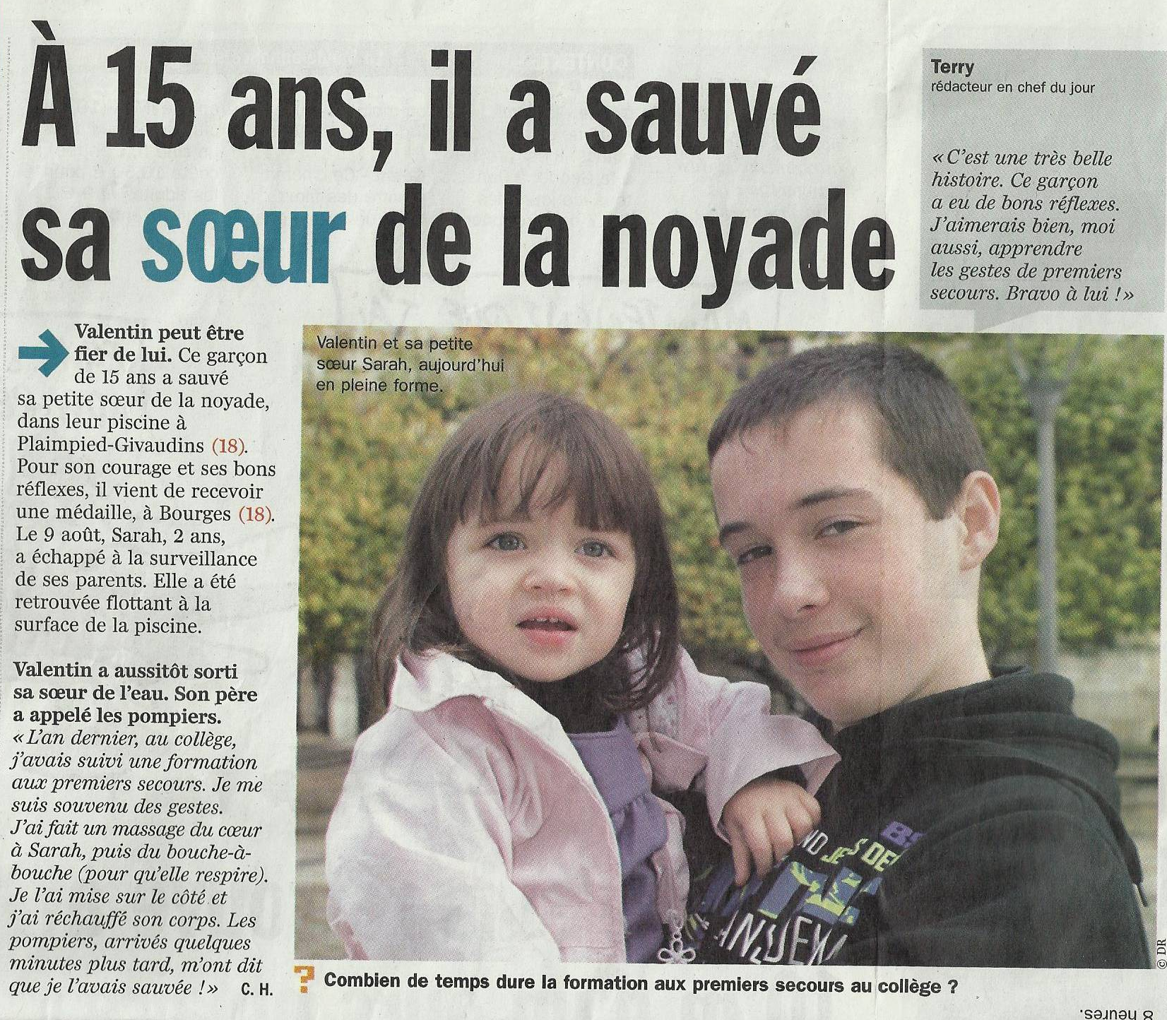
Article dans « Mon quotidien » du 12/10/2012
Se Former aux gestes de premiers secours, c’est possible dans votre établissement
8 heures de formation pour savoir réagir face à une victime
Qui s’étouffe
Qui saigne
Qui présente une plaie ou une brûlure
Qui présente un traumatisme
Qui a perdu connaissance mais qui respire
Qui est en arrêt cardiaque

Rendez-vous à la vie scolaire pour vous inscrire

